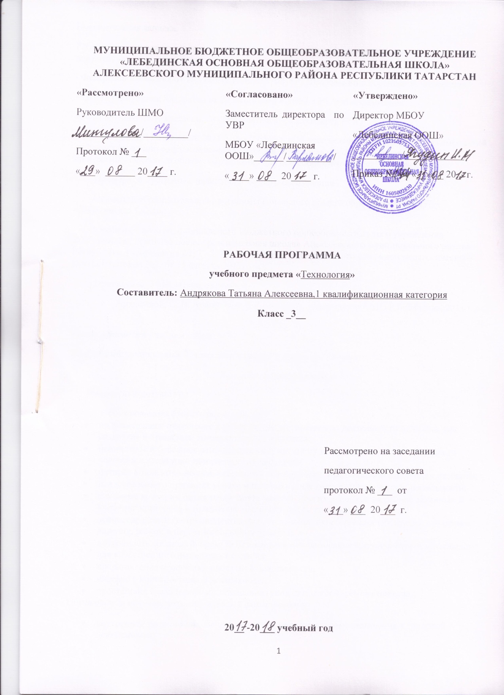

Рабочая программа по технологии для 3 класса составлена на основе следующих нормативных документов:
- Федерального закона от 29.12.2012 г. №-273 ФЗ "Об образовании в Российской Федерации":
- закона Республики Татарстан от 22 июля 2013 г. №68-3 РТ "Об образовании":
-Федерального государственного образовательного стандарта НОО (2010 г.),
- Приказа МОиН РТ от 19.08.2015 г. исх. 1054/15 «Об утверждении методических рекомендаций по проектированию содержания организационного раздела основной образовательной программы начального общего образования для общеобразовательных организаций РТ»:
- Примерной программы начального общего образования .
- Основной образовательной программы начального общего образования МБОУ «Лебединская ООШ»;
- Учебного плана Муниципального бюджетного общеобразовательного учреждения «Лебединская основная общеобразовательная школа» Алексеевского муниципального района Республики Татарстан на 2017 - 2018 учебный год (утвержденного решением педагогического совета Протокол №1. от 31 августа 2017года);
- Программы УМК «Перспектива»
- Роговцевой, С. В. Анащенковой Технология, утверждённой МО РФ (Москва, 2011 г.)

Место предмета в учебном плане
На изучение технологии в 3 классе отводится 1 ч в неделю, 34 часа.
Результаты освоения курса
Личностные результаты:
У обучающегося будут сформированы:
- положительное отношение к труду и профессиональной деятельности человека, как создателя и хранителя этнокультурного наследия;
- ценностное и бережное отношение к окружающему миру и результату деятельности человека и культурно историческому наследию;
- интерес к поисково-исследовательской деятельности, предлагаемой в заданиях учебника;
- представление о причинах успеха и неуспеха в предметно-практической деятельности;
- основные критерии оценивания деятельности других учеников на основе заданных в учебнике критериев и ответов на «Вопросы юного технолога»;
- этические нормы (сотрудничества, взаимопомощи, ответственности) при изготовлении изделия, работе в паре и выполнении проекта;
- потребность соблюдать правила безопасного использования инструментов и материалов для качественного выполнения изделия;
- представления о значении проектной деятельности.
- интерес к конструктивной деятельности;
- простейшие навыки самообслуживания (уход за одеждой, ремонт одежды);
Обучающиеся получат возможность для формирования:
- внутренней позиции школьника на уровне положительного отношения к трудовой деятельности;
- этических норм (долга) на основе анализа взаимодействия учеников при изготовлении изделия;
- ценности коллективного труда в процессе создания изделия и реализации проекта;
- способность оценивать свою деятельность, определяя по заданным критериям её успешность или не успешность;
- представление о себе как о гражданине России;
- бережного и уважительного отношения к культурно-историческому наследию страны и родного края;
- уважительного отношения к людям и результатам их трудовой деятельности.
- способность оценивать свою деятельность, (прекрасного и безобразного);
- потребность в творческой деятельности;

Метапредметные результаты
Познавательные
У обучающегося будут сформированы:
- находить и выделять необходимую информацию из текстов и иллюстраций;
- высказывать рассуждения, обосновывать и доказывать свой выбор, пользуясь материалами учебника,
- проводить защиту проекта по заданному плану;
- использовать знаки, символы, схемы для заполнения технологической карты и работе с материалами учебника;
- проводить анализ изделий и определять или дополнять последовательность их выполнения под руководством учителя;
- анализировать, сравнивать, классифицировать и обобщать реальные объекты и изделия;
- находить закономерности, устанавливать причинно-следственные связи между реальными объектами и явлениями под руководством учителя;

Обучающиеся получат возможность для формирования:
- создавать небольшие устные сообщения, используя материалы учебника, собственные знания и опыт;
- выделять информацию из текстов и устных высказываний, переводить ее в различные знаково-символические системы, выделять учебные и познавательные задачи;
- проводить сравнение предметов, явлений и изделий по самостоятельно предложенным критериям;
- находить информацию по заданным основаниям и собственным интересам и потребностям;
- читать и работать с текстами с целью использования информации в практической деятельности.
Регулятивные
У обучающегося будут сформированы:
- принимать и сохранять учебную задачу при выполнении изделия;
- дополнять слайдовый и /или текстовый план выполнения изделия, предложенный в учебнике недостающими или промежуточными этапами под руководством учителя;
- изменять план выполнения работы при изменении конструкции или материалов;
- проводить рефлексию своих действий по выполнению изделия при помощи учителя;
- осуществлять действия по заданному правилу и собственному плану;
- контролировать свою деятельность при выполнении изделия на основе текстового плана;
- проводить оценку своих действий на основе заданных в учебнике критериев и «Вопросов юного технолога» и корректировать их.

Обучающиеся получат возможность для формирования:
- работать над проектом под руководством учителя и с помощью рубрики «Вопросы юного технолога»: ставить цель; составлять план, определяя задачи каждого этапа работы над изделием, распределять роли;
- проводить самооценку; обсуждать и изменять план работы в зависимости от условий;
- выделять познавательную задачу из практического задания;
- воспринимать оценку своей работы данную учителем и товарищами и вносить изменения в свои действия;

Коммуникативные
У обучающегося будут сформированы:
- слушать собеседника, допускать возможность существования другого суждения, мнения;
- уметь договариваться и приходить к общему решению, учитывая мнение партнера при работе в паре и над проектом;
- выполнять работу в паре: договариваться о правилах взаимодействия, общаться с партнером в соответствии с определёнными правилами;
- формулировать высказывания, задавать вопросы адекватные ситуации и учебной задачи;
- проявлять инициативу в ситуации общения.

Обучающиеся получат возможность для формирования:
- воспринимать аргументы, приводимые собеседником;
- соотносить мнение партнера со своим, высказывать свою оценку,
- приводя аргументы «за» и «против»;
- учится договариваться, учитывая интересы партнера и свои;
- вести диалог на заданную тему;
- использовать средства общения для решения простейших коммуникативных задач.

Предметные результаты
Общекультурные и общетрудовые компетенции.
Основы культуры труда.
Обучающийся научится:
- воспринимать предметы материальной культуры как продукт творческой предметно-преобразующей деятельности человека - создателя и хранителя этнокультурного наследия ( на примере народных традиционных ремесел России) в различных сферах на Земле, в Воздухе, на Воде, в Информационном пространстве ;
- называть основные виды профессиональной (ремесленнической) деятельности человека: гончар, пекарь, корзинщик, плотник, резчик по дереву и т.д.
- организовывать рабочее место с помощью учителя для работы с материалами: бумагой, пластичными материалами, природными материалами (крупами, яичной скорлупой, желудями, скорлупой от орехов, каштанами, ракушки), тканью, ниткам, фольгой;
- с инструментами: ножницами, стеки, швейной иглой, шилом;
- с инструментами: челнок, пяльцы (вышивание), нож (для разрезания), циркуль
- соблюдать правила безопасной работы с инструментами при выполнении изделия;
- различать материалы и инструменты; определять необходимые материалы и инструменты в зависимости от вида работы;
- при помощи учителя проводить анализ простейших предметов быта по используемому материалу, назначению;
- объяснять значение понятия «технология», как процесс изготовления изделия на основе эффективного использования различных материалов.

Содержание программы (34 часа)
Ведущая идея курса «Технология» для 3 класса — системная, комплексная работа над проектом. Планирование изготовления изделия рассматривается уже как этап проектной деятельности. Технологическая карта становится частью проекта. Вводится понятие стоимости исходных материалов, необходимых для изготовления изделия.
Реализация поставленных задач осуществляется за счёт использования игровых технологий, а также хорошо знакомых героев УМК «Технология» Ани и Вани, которые вместе с учащимися путешествуют по современному городу.
В 3 классе учащиеся знакомятся с технологиями, материалами, инструментами, профессиями, которые они могут встретить в городе. Изучают свойства материалов, способы выполнения чертежа, приёмы технического моделирования и конструирования. Окружающая среда в данном курсе рассматривается как способ получения информации.
Основными материалами для работы по-прежнему остаются бумага и картон. Но в 3 классе учащиеся получают новые знания об общих свойствах различных видов бумаги: толщина, или объёмная масса; гладкость; белизна; прозрачность. Добавляются сведения о сопротивлении разрыву, излому, продавливанию. Исследуется прочность поверхности, деформация при намокании, скручиваемость, впитывающая способность. Формируются навыки использования особенностей бумаги для изготовления изделий из папье-маше; умения под руководством учителя подбирать бумагу для работы над такими изделиями.
Учащиеся осваивают технологию создания объёмных изделий из бумаги с использованием особенностей этого материала, технологию создания оригами; знакомятся с новым материалом — бисером, видами изделий из бисера, свойствами лески; учатся создавать украшения из бисера.
Текстильные и волокнистые материалы в 3 классе изучаются на основе обобщения знаний о видах работы с тканью, изучения свойств тканей, используемых для вышивания и шитья игрушек. Учащиеся сравнивают свойства хлопчатобумажных и шерстяных ниток, осваивают новый вид работы с нитками — вязание крючком.
В ходе работы с природными материалами закрепляются умения использовать знания о различных свойствах природных материалов при изготовлении изделий из соломки, листьев, веточек и др.
В 3 классе проходит знакомство с новым природным материалом — соломкой, её свойствами и особенностями использования данного природного материала в декоративно-прикладном искусстве; осваиваются приёмы работы с соломкой; технология её подготовки к использованию.
В ходе работы с пластичными материалами проводится систематизация знаний о свойствах пластичных материалов, учащиеся осваивают правила подбора пластичного материала в зависимости от назначения изделия, для создания которого он будет использован.
Школьники проводят наблюдения над использованием пластичных материалов в жизни человека.
В 3 классе активно осваиваются способы использования металлического конструктора и мягкой проволоки в работе над изделием, а также использования пластмассы для создания подвижного соединения при работе с конструктором.
Учащиеся на практическом уровне осваивают правила безопасной работы различными инструментами; знакомятся с понятием «универсальность инструмента»; изучают правила работы новыми инструментами: острогубцы, плоскогубцы, крючок; закрепляют навыки работы ножом, ножницами, иглами и другими инструментами; учатся выбирать необходимый инструмент в зависимости от используемого материала; осваивают приёмы работы с угольником.
Основы культуры труда в 3 классе прививаются в процессе формирования умения самостоятельно применять в новых условиях полученные знания и приобретённые навыки, следовать правилам технолога.
Проектная деятельность учащихся в 3 классе осуществляется на основе технологической карты как средства реализации проекта. Выполнение изделия в рамках проекта по заданному алгоритму происходит под руководством учителя. Учащиеся находят общие закономерности в выполнении изделий из различных материалов и самостоятельно составляют алгоритмы выполнения работы над изделиями с опорой на эскиз и технический рисунок. Школьники осмысливают понятие стоимости изделия и его значение в практической и производственной деятельности.
В работе над проектом деятельность учителя направлена на создание практической ситуации, в которой ученик будет выполнять работу над проектом, на создание условий для успешной реализации проекта. Важно отработать навыки составления плана изготовления изделия, приобретённые в 1 и 2 классах; научить оценивать работу по разным критериям, проводить презентацию проекта; обеспечить взаимодействие учащихся между собой и с учителем, развивать коммуникативные навыки школьников.
Деятельность ученика при этом направлена на закрепление умений ставить цель, определять задачи, соотносить поставленную цель и условия её достижения; планировать действия в соответствии с собственными возможностями; использовать предметные знания для реализации цели. Школьники учатся различать виды ответственности внутри своей учебной работы, оформлять результаты проекта и проводить его презентацию.
№ п/п | Раздел | Количество часов
1. | Здравствуй, дорогой друг! | 1 час
2. | Человек и земля | 21 час
3. | Человек и вода. | 4 часа
4. | Человек и воздух. | 3 часа
5. | Человек и информация. | 5 часов
6 | Всего | 34 часа
Введение (1 ч)
Элементы содержания темы.
Особенности содержания учебника для 3 класса. Планирование изготовления изделия на основе рубрики «Вопросы юного технолога» и технологической карты. Критерии опенки качества изготовления изделий. Маршрут экскурсии по городу. Деятельность человека в культурно-исторической среде, в инфраструктуре современного города. Профессиональная деятельность человека в городской среде.
Понятия: городская инфраструктура, маршрутная карта, хаотичный, экскурсия, экскурсовод
Тема 1. Человек и Земля (21 час)
Элементы содержания темы.
Основы черчения. Выполнение чертежа и масштабирование при изготовлении изделия. Правила безопасной работы ножом. Объёмная модель дома. Самостоятельное оформление изделия по эскизу. Профессии: архитектор, инженер-строитель, прораб.Понятия: архитектура, каркас, чертёж, масштаб, эскиз, технический рисунок, развёртка, линии чертежа.
Назначение городских построек, их архитектурные особенности. Проволока: свойства и способы работы (скручивание, сгибание, откусывание). Правила безопасной работы плоскогубцами, острогубцами. Объёмная модель телебашни из проволоки. Понятия: проволока, сверло, кусачки, плоскогубцы, телебашня. Профессии, связанные с уходом за растениями в городских условиях. Композиция из природных материалов. Макет городского парка. Сочетание различных материалов в работе над одной композицией. Профессии: ландшафтный дизайнер, озеленитель, дворник. Понятия: лесопарк, садово-парковое искусство, тяпка, секатор. Алгоритм построения деятельности в проекте, выделение этапов проектной деятельности. Заполнение технологической карты. Работа в мини-группах. Изготовление объёмной модели из бумаги. Раскрой деталей по шаблону. Создание тематической композиции, оформление изделия. Презентация результата проекта, защита проекта. Критерии оценивания изделия (аккуратность, выполнение всех технологических операций, оригинальность композиции).Понятия: технологическая карта, защита проекта. Виды и модели одежды. Школьная форма и спортивная форма. Ткани, из которых изготавливают разные виды одежды. Предприятия по пошиву одежды (ателье). Выкройка платья. Виды и свойства тканей и пряжи. Природные и химические волокна. Способы украшения одежды — вышивка, монограмма. Правила безопасной работы иглой. Различные виды швов с использованием пяльцев. Строчка стебельчатых, петельных и крестообразных стежков. Аппликация. Виды аппликации. Алгоритм выполнения аппликации. Профессии: модельер, закройщик, портной, швея. Понятия: ателье, фабрика, ткань, пряжа, выкройка, кроить, рабочая одежда, форменная одежда, аппликация, виды аппликации, монограмма, шов.
Выкройка. Крахмал, его приготовление. Крахмаление тканей. . Свойства бисера и способы его использования. Виды изделий из бисера. Материалы, инструменты и приспособления для работы с бисером Профессиональные обязанности повара, кулинара, официанта. Правила поведения в кафе. Выбор блюд. Способы определения массы продуктов при помощи мерок.
Кухонные инструменты и приспособления. Способы приготовления пищи (без термической обработки и с термической обработкой). Меры безопасности при приготовлении пищи. Правила гигиены при приготовлении пищи.
Сервировка стола к завтраку. Приготовление холодных закусок по рецепту. Питательные свойства продуктов. Особенности сервировки праздничного стола. Способы складывания салфеток. Особенности работы магазина. Профессии людей, работающих в магазине (кассир, кладовщик, бухгалтер).Информация об изделии (продукте) на ярлыке.
Знакомство с новым видом природного материала — соломкой. Свойства соломки. Её использование в декоративно-прикладном искусстве. Технология подготовки соломки — холодный и горячий способы. Изготовление аппликации из соломки.
Правила упаковки и художественного оформления подарков. Основы гармоничного сочетания цветов при составлении композиции. Оформление подарка в зависимости от того, кому он предназначен (взрослому или ребёнку, мальчику или девочке).
Работа с картоном. Построение развёртки при помощи вспомогательной сетки. Технология конструирования объёмных фигур.
Элементы содержания темы.
Виды мостов (арочные, понтонные, висячие, балочные), их назначение. Конструктивные особенности мостов. Моделирование. Изготовление модели висячего моста. Раскрой деталей из картона. Работа с различными материалами (картон, нитки, проволока, трубочки для коктейля, зубочистки и пр.). Новый вид соединения деталей — натягивание нитей. Понятия: мост, путепровод, виадук, балочный мост, висячий мост, арочный мост, понтонный мост, несущая конструкция.
Водный транспорт. Виды водного транспорта. Работа с бумагой. Работа с пластмассовым конструктором. Конструирование.
Океанариум и его обитатели. Ихтиолог. Мягкие игрушки. Виды мягких игрушек (плоские, полу объёмные и объёмные). Правила и последовательность работы над мягкой игрушкой.
Виды и конструктивные особенности фонтанов. Изготовление объёмной модели фонтана из пластичных материалов по заданному образцу.
Тема 3. Человек и воздух (3 часа)
Элементы содержания темы.
История возникновения искусства оригами. Использование оригами. Различные техники оригами: классическое оригами, модульное оригами. Мокрое складывание.
Знакомство с особенностями конструкции вертолёта. Особенности профессий лётчика, штурмана, авиаконструктора.
Техника папье-маше. Применение техники папье-маше для создания предметов быта.
Основные этапы книгопечатания. Печатные станки, печатный пресс, литера. Конструкция книг (книжный блок, обложка, переплёт, слизура, крышки, корешок). Профессиональная деятельность печатника, переплётчика.
Особенности работы почты и профессиональная деятельность почтальона. Виды почтовых отправлений. Понятие «бланк». Процесс доставки почты. Корреспонденция. Заполнение бланка почтового отправления.

Календарно- тематическое планирование по технологии 3 класс
№ |  | Тема урока | Дата пров
1 |  | Как работать с учебником. Путешествуем по городу.
2 |  | Архитектура. Работа с бумагой. Изделие: дом.
3 |  | Городские постройки. Работа с проволокой. Изделие: телебашня.
4 |  | Парк. Работа с природным материалом и пластилином .Изделие: городской парк.
5-6 |  | Проект «Детская площадка»  Изделия: «Качалка», «Песочница», «Игровой комплекс», «Качели»
7-8 |  | Ателье мод. Одежда. Пряжа и ткани  Изделия: «Строчка стебельчатых стежков», "Строчка петельных стежков», «Украшение платочка монограммой», «Украшение фартука». Практическая работа: «Коллекция тканей»
9 |  | Изготовление тканей  Изделие: «Гобелен»
10 |  | Вязание  Изделие: «Воздушные петли»
11 |  | Одежда для карнавала  Изделия: «Кавалер», «Дама»
12 |  | Бисероплетение  Изделия: «Браслетик «Цветочки», «Браслетик «Подковки». Практическая работа: ««Ателье мод»
13 |  | Кафе  Изделие: «Весы». Практическая работа: «Тест «Кухонные принадлежности»
14 |  | Фруктовый завтрак  Изделие: «Фруктовый завтрак», «Солнышко в тарелке» (по выбору учителя).Практическая работа: «Таблица «Стоимость завтрака»
15 |  | Колпачок –цыпленок  Изделие «Колпачок-цыпленок»
16 |  | Бутерброды  Изделие: «Бутерброды». «Радуга на шпажке» (по выбору учителя)
17 |  | Салфетница  Изделия: «Салфетница», «Способы складывания салфеток»
18 |  | Магазин подарков  Изделия: «Солёное тесто», «Брелок для ключей»
19 |  | Золотистая соломка  Изделие: «Золотистая соломка"
20 |  | Упаковка подарков  Изделие: «Упаковка подарков"
21 |  | Автомастерская  Изделие: «Фургон «Мороженое»
22 |  | Грузовик  Изделия: «Грузовик», «Автомобиль».Практическая работа: «Человек и земля»
23 |  | Мосты  Изделие, модель «Мост»
24 |  | Водный транспорт Изделия: «Яхта», «Баржа» (по выбору учителя)
25 |  | Проект: Океанариум  Изделие: «Осьминоги и рыбки». Практическая работа: «Мягкая игрушка»
26 |  | Фонтаны  Изделие: «Фонтам».Практическая работа: «Человек и вода»
27 |  | Зоопарк  Изделие: «Птицы».  Практическая работа: «Условные обозначения техники оригами»
28 |  | Вертолетная площадка  Изделие: «Вертолёт «Муха»
29 |  | Воздушный шар  Изделие: «Воздушный шар».Практическая работа: «Человек и воздух»
30 | Переплетная мастерская. Административная контрольная работа.  Коллективный проект: «Переплётные работы»
31 | Почта.
32-33 | Кукольный театр  Проект «Готовим спектакль» Изделие: «Кукольный театр»
34 | Афиша  Изделие «Афиша»

